实验报告4
课程 《计算机网络》 实验名称 集线器与交换机的对比实验 第 页
专业 班级 学号 姓名
实验日期： 年 月 日 报告退发 (订正 、 重做)
一、实验目的
  - 了解hub和交换机如何转发数据；
  - 理解冲突域和广播域的概念；
  - 理解hub和交换机在扩大网络规模中的作用和局限性。
二、实验环境
安装Windows操作系统及Packet Tracer 6软件的PC机。
三、实验配置
本实验对应的练习文件为“实验4 集线器与交换机的对比试验.pkt”。实验拓扑图如下：
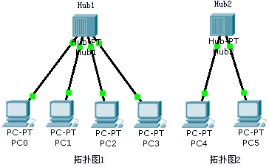
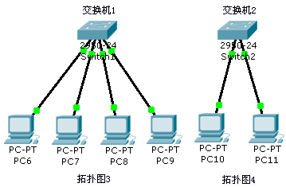
该实验用到4个拓扑图。其中拓扑图1和拓扑图2是以hub为中心的共享式以太网；拓扑图3和拓扑图4是以交换机为中心的交换式以太网。其中拓扑图1和拓扑图2主要用于观察hub的运行及理解冲突域的概念；拓扑图3和拓扑图4主要用于观察交换机的运行及理解交换机隔离冲突域但不隔离广播域的特性。在对应的实验步骤中，我们需要将拓扑图1和拓扑图2使用交叉双绞线连接起来，将拓扑图3和拓扑图4使用交叉双绞线连接起来，从而观察使用hub和交换机进行以太网扩展时对冲突域和广播域的影响，理解两类设备在扩展以太网时的作用和局限性。
各设备的IP地址配置表如下：
主机名 | IP地址 | 子网掩码 | 主机名 | IP地址 | 子网掩码
PC0 | 192.168.1.1 | 255.255.255.0 | PC6 | 192.168.1.1 | 255.255.255.0
PC1 | 192.168.1.2 | 255.255.255.0 | PC7 | 192.168.1.2 | 255.255.255.0
PC2 | 192.168.1.3 | 255.255.255.0 | PC8 | 192.168.1.3 | 255.255.255.0
PC3 | 192.168.1.4 | 255.255.255.0 | PC9 | 192.168.1.4 | 255.255.255.0
PC4 | 192.168.1.5 | 255.255.255.0 | PC10 | 192.168.1.5 | 255.255.255.0
PC5 | 192.168.1.6 | 255.255.255.0 | PC11 | 192.168.1.6 | 255.255.255.0
四、实验步骤及结果
打开本实验对应的练习文件“实验4 集线器与交换机的对比试验.pkt”。

（1）任务 一：观察hub和交换机的运行
- 步骤1：准备工作
打开该实验对应的练习文件“实验4 集线器与交换机的对比试验.pkt”。若此时交换机端口指示灯呈橙色，则点击主窗口右下角Realtime和Simulation模式切换按钮数次，直至交换机指示灯呈绿色。
为了避免ARP协议运行增加实验复杂性，使后续实验便于理解，首先对实验拓扑进行训练。
在Realtime（实时模式）下，当拓扑图中Hub及交换机各端口均呈绿色后，鼠标双击右下角处事件列表中Fire项下的暗红色椭圆图标，至Last Status均为Successful状态。若点击后Last Status不是Successful，则重新双击该事件对应的暗红色椭圆图标。
点击下方Delete按钮，删除所有场景。
- 步骤 2：观察Hub对单播包的处理
进入Simulation（模拟模式），设置Event List Filters（事件列表过滤器）只显示ICMP事件。
点击Add Simple PDU（添加简单PDU）按钮，添加一个PC0向PC2发送的数据包。点击Auto Capture/Play（自动捕获/播放）按钮，仔细观察数据包发送过程中，Hub对单播包的处理以及各主机接收到数据包后的处理方式。
- 步骤 3：观察交换机对单播包的处理
点击下方Delete按钮，删除所有场景。
点击Add Simple PDU（添加简单PDU）按钮，添加一个PC6向PC8发送的数据包。
点击Auto Capture/Play（自动捕获/播放）按钮，仔细观察数据包发送过程中，交换机对单播包的处理以及主机接收到数据包后的处理方式。
- 步骤 4：观察Hub对广播包的处理
点击下方Delete按钮，删除所有场景。
在Realtime（实时模式）下，分别点击Add Simple PDU（添加简单PDU）按钮，添加一个PC0向PC1发送的数据包、一个PC0向PC3发送的数据包、一个PC1向PC2发送的数据包、一个PC2向PC3发送的数据包，至每个数据包的Last Status均为Successful状态为止。最后删除所有场景。
切换到Simulation（模拟模式）下，点击Add Complex PDU(添加复杂PDU)按钮，点击PC0，在弹出的对话框中设置参数：Destination IP Address（目标IP地址）设置为255.255.255.255（这是一个广播地址，表示该数据包发送给源站点所在广播域内的所有站点）、Source IP Address（源IP地址）设置为192.168.1.1(该实验拓扑中预设的PC0的IP地址)、Sequence Number（序列号）设置为1、Size设置为0、Simulation Setting（模拟设置）选中One Shot，其对应的 Time设置为1，然后点击该对话框中下方的Create PDU按钮，创建数据包。如下图所示：
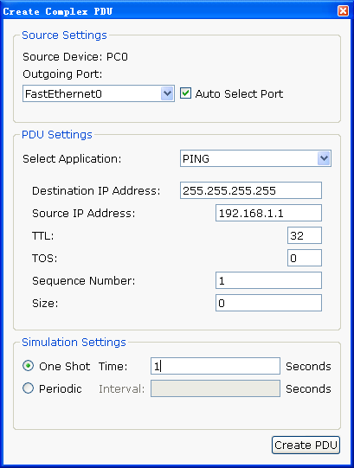
点击 Capture/Forward（捕获/转发）按钮，数据包到达Hub，再次点击 Capture/Forward（捕获/转发）按钮，Hub向与源站点PC0在同一广播域的所有站点转发数据包。仔细观察这一过程中，Hub如何处理广播包，进而观察以Hub为中心的以太网的广播域的范围。
- 步骤5：观察交换机对广播包的处理
点击下方Delete按钮，删除所有场景。
参照步骤4的方法，在PC6上添加一个复杂的PDU，参数设置与步骤4相同（PC6的预设IP地址也是192.168.1.1）。
点击 Capture/Forward（捕获/转发）按钮，数据包到达交换机，再次点击 Capture/Forward（捕获/转发）按钮，交换机向与源站点PC6在同一广播域的所有站点转发数据包。仔细观察这一过程中，交换机如何处理广播包，进而观察以交换机为中心的以太网的广播域的范围。

（2）任务二：分别观察以Hub和以交换机为中心的以太网中，多个站点同时发送数据的情况，理解冲突域的概念。
- 步骤1：观察以Hub为中心的以太网中多个站点同时发送数据的情况
点击下方Delete按钮，删除所有场景。
进入Simulation（模拟）模式。设置Event List Filters（事件列表过滤器）只显示 ICMP 事件。
点击Add Simple PDU(添加简单PDU)按钮，在拓扑图1中添加PC0向PC2发送的数据包；再次点击Add Simple PDU(添加简单PDU)按钮，添加PC1向PC3发送的数据包。
点击Auto Capture/Play（自动捕获/播放），在此过程中仔细观察数据包到达各个结点的情况，Hub及主机对数据包的处理。
注：设备上出现信封图标表示数据包到达该设备；信封上闪烁“√”表示设备成功接收数据包；信封上闪烁“Χ”表示设备丢弃数据包；信封上出现闪烁的火苗表示数据冲突。
- 步骤2：观察以交换机为中心的以太网中多个站点同时发送数据的情况
点击下方Delete按钮，删除所有场景。
进入Simulation（模拟）模式。设置Event List Filters（事件列表过滤器）只显示 ICMP 事件。
点击Add Simple PDU(添加简单PDU)按钮，在拓扑图3中添加PC6向PC8发送的数据包；再次点击Add Simple PDU(添加简单PDU)按钮，添加PC7向PC9发送的数据包。
点击Auto Capture/Play（自动捕获/播放），在此过程中仔细观察数据包到达各个结点的情况，交换机及主机对数据包的处理。

（3）任务三：观察Hub和交换机在扩展以太网覆盖范围的同时，对冲突域和广播域范围的影响
- 步骤1：观察Hub扩展以太网时对冲突域范围的影响
点击下方Delete按钮，删除所有场景。
点击左下方Connections（连接）图标，选中Copper Cross-Over（交叉线），在拓扑图1中鼠标左键点击hub1，在弹出菜单中选中port4；拖动鼠标，左键点击hub2，在弹出菜单中选中port2。至此，我们得到一个由两台hub互连起来的以太网。
进入Simulation（模拟）模式。保持Event List Filters（事件列表过滤器）的设置不变。
点击Add Simple PDU(添加简单PDU)按钮，在拓扑图中添加PC0向PC2发送的数据包；再次点击Add Simple PDU(添加简单PDU)按钮，添加PC4向PC5发送的数据包。
依次点击 Capture/Forward（捕获/转发）按钮，直至此次通信结束。在此过程中仔细观察并思考每一步骤数据包是被如何处理的。（在这一过程中，由于延迟的存在，在PC4发送的数据到达Hub1冲突之前，PC0发送的数据包已经到达PC2，而在PC2发送应答包时，与到达Hub1的数据冲突。间隔一定时间后。PC2重新发送数据包，最终数据到达PC0。PC4与PC5的情况类似。）
- 步骤2：观察Hub扩展以太网时对广播域范围的影响
点击下方Delete按钮，删除所有场景。
参照任务一中的步骤4的操作方法，在PC0向其所在广播域内所有结点发送的广播包。
依次点击 Capture/Forward（捕获/转发）按钮，观察广播包的发送范围。
- 步骤3：观察交换机扩展以太网时对冲突域及广播域的影响
点击下方Delete按钮，删除所有场景。
参照步骤1和步骤2，观察交换机扩展以太网时对冲突域和广播域范围的影响。
五、讨论与总结
（1）Hub在接收到发送给某节点的单播包时是如何转发数据的？交换机又是如何处理单播包的？

（2）在以Hub/交换机为中心的以太网中，当多个站点同时发送数据时，是否会发生冲突？为什么？

（3）使用Hub扩大以太网规模时，有没有可能会使以太网的性能下降？为什么？

（4）使用交换机扩大以太网规模时，有没有可能会使以太网的性能下降？为什么？

